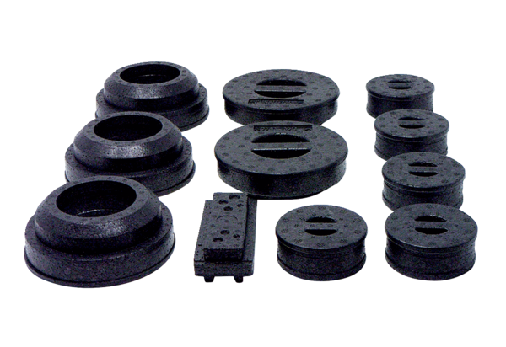Dugókészlet WS 120 Trio SCsomagolási egység: 1 darabVálaszték: K
Termékszám: 0058.0506Gyártó: MAICO

